РОДИНСКИЙ РАЙОННЫЙ СОВЕТ ДЕПУТАТОВ
АЛТАЙСКОГО КРАЯ

РЕШЕНИЕ

07.12.2020 №65 с. Родино

Об утверждении дополнительных соглашений о передаче осуществления части полномочий по решению вопросов местного значения между Администрацией Родинского района Алтайского края и Администрациями сельсоветов Родинского района Алтайского края

В соответствии со ст. 59 Устава муниципального образования Родинский район Алтайского края
районный Совет депутатов РЕШИЛ:
1. Утвердить дополнительные соглашения о передаче осуществления части полномочий по решению вопросов местного значения между Администрацией Родинского района Алтайского края и Администрациями сельсоветов Родинского района Алтайского края.
2. Направить указанные дополнительные соглашения о передаче осуществления части полномочий по решению вопросов местного значения между Администрацией Родинского района Алтайского края и Администрациями сельсоветов Родинского района Алтайского края для подписания и обнародования в установленном Уставом порядке.
3. Контроль исполнения данного решения возложить на постоянную комиссию районного Совета депутатов по экономической, финансовой и налоговой политике (Котоманов Ю.Г.).
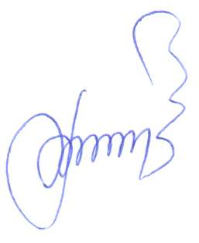

Председатель Родинского
районного Совета депутатов Ф.В. Воробьёв

Муниципальный правовой акт об утверждении дополнительных соглашений о передаче осуществления части полномочий по решению вопросов местного значения между Администрацией Родинского района Алтайского края и Администрациями сельсоветов Родинского района Алтайского края

Принят решением Родинского
районного Совета депутатов
от 07.12.2020 № 65

В соответствии с Бюджетным кодексом Российской Федерации, Федеральным законом от 06.10.2003 № 131-ФЗ «Об общих принципах организации местного самоуправления в Российской Федерации», Уставом муниципального образования Родинский район:
утвердить дополнительные соглашения о передаче осуществления части полномочий по решению вопросов местного значения между Администрацией Родинского района Алтайского края и Администрациями Зелёнолуговского, Каяушинского, Кочкинского, Мирненского, Покровского, Раздольненского, Степновского, Степно-Кучукского, Центрального, Шаталовского, Ярослав-Логовского, сельсоветов Родинского района Алтайского края по решению вопросов местного значения:
- создание условий для организации досуга и обеспечение жителей поселения услугами организации культуры.

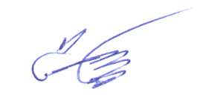

Глава района С.Г. Катаманов

с. Родино
07 декабря 2020 года
№ 27

Юлия Николаевна Ярец
22075

